Ciencias

**La célula vegetal**

Son células que conforman un vegetal, por ejemplo, una planta o un árbol: las células vegetales están compuestas por orgánulos que están especializados para hacer la fotosíntesis y cumplir con algunas funciones nutricionales y de funcionamiento de las plantas. Su respiración, carga de energía, conformación de tejidos y transporte de nutrientes o agua por sus tejidos; las partes de una célula vegetal son usualmente las siguientes:

* Cloroplastos: orgánulo donde se lleva a cabo la fotosíntesis
* Aparato de Golgi: es un orgánulo que tiene funciones nutricionales.
* Mitocondria: es el orgánulo en cuyo interior se produce la energía necesaria para el funcionamiento de la célula.
* Núcleo: es el lugar en donde se encuentra empaquetada la información genética o de herencia de la planta, y al reproducirse el material genético será trasmitido a las plantas hijas desde sus plantas padres, por lo que las hijas tendrán sus mismas características.
* Vacuola: es un órgano encargado de digerir nutrientes que están en la célula o que penetran en ella.

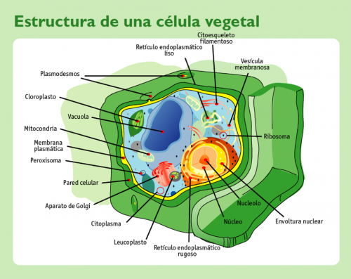

Referencia:

<https://www.educapeques.com/recursos-para-el-aula/conocimiento-del-medio-primaria/la-celula-guia-aprender-las-celulas.html>

**La célula animal**

Básicamente podemos decir que las células actuales de origen animal son como las de los tejidos de los seres humanos: tienen una función específica dentro de cada tejido y no poseen cloroplastos, porque sólo las plantas realizan la fotosíntesis y requieren clorofila como pigmento; los orgánulos de las células animales son los siguientes:

* Aparato de Golgi: con funciones digestivas
* Núcleo: que porta el material genético que destinado a multiplicarse por herencia de padres a hijos.
* Mitocondria: produce una molécula llamada ATP, que es la molécula de la energía que es útil para que la célula realice sus funcione vitales.
* Vacuola: es un orgánulo que tiene las mismas funciones digestivas que en una célula vegetal.

Lo único que puede diferenciar una célula vegetal de un animal es la presencia del cloroplasto, ya que los vegetales o plantas fabrican sus propios alimentos, mientras que los seres vivos que no realizan esta función no requieren cloroplastos en sus células, sino que poseen células diversas para diferentes funciones en un organismo.

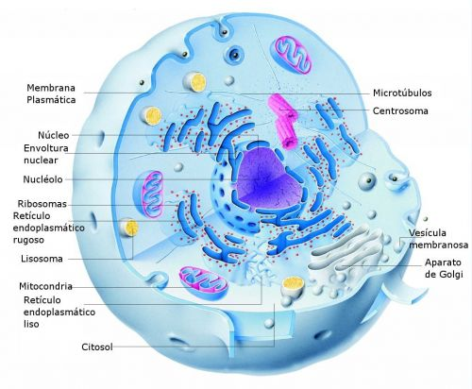

Referencia:

<https://www.educapeques.com/recursos-para-el-aula/conocimiento-del-medio-primaria/la-celula-guia-aprender-las-celulas.html>

**Reproducción celular**

Se conoce como reproducción o división celulares a la etapa del ciclo celular en la cual cada célula se divide para formar dos células hijas distintas. Este es un proceso que se da en todas las formas de vida y que garantiza la perpetuidad de su existencia, así como el crecimiento, la reposición de tejidos y la reproducción en los seres pluricelulares.

Tipos de reproducción celular

* Mitosis: Es la forma más común de división celular de células eucariotas. En este proceso la célula replica su material genético completamente, empleando para ello un método de organización de los cromosomas en la región ecuatorial del núcleo celular, que luego procede a dividirse en dos, generando dos gemelos idénticos. Entonces el resto de la célula procede a duplicarse y lentamente escindir el citoplasma, hasta que la membrana plasmática termina por dividir a las dos nuevas células hijas en dos. Las resultantes serán idénticas genéticamente a su progenitora.
* Meiosis: Este es un proceso más complejo, que produce células haploides (con la mitad de la carga genética), tales como las células sexuales o gametos, dotadas de diversidad genética. Esto con el fin de aportar la mitad de la carga genómica durante la fecundación, y así obtener descendencia genéticamente única, evitando la reproducción clónica (asexual). Para ello, una célula diploide (2n) sufre una serie de dos divisiones consecutivas, para obtener así cuatro células hijas haploides (n).

Fases de la reproducción celular

En reproducción celular de tipo mitosis, encontramos las siguientes fases:

* Interfase. La célula se prepara para el proceso de reproducción, duplicando su ADN y tomando las medidas internas y externas pertinentes para enfrentar con éxito el proceso.
* Profase. La envoltura nuclear comienza a romperse (hasta disolverse paulatinamente). Se duplica el centrosoma y cada uno se desplaza hacia uno de los extremos de la célula, formando microtúbulos.
* Metafase. Los cromosomas se alinean en el ecuador de la célula. Cada uno de ellos ya se ha duplicado en el a interfase, por lo que en este momento se separan las dos copias.
* Anafase. Los dos grupos de cromosomas (que son idénticos entre sí) se alejan gracias a los microtúbulos.
* Telofase. Se forman dos nuevas envolturas nucleares.
* Citocinesis. La membrana plasmática estrangula la célula y la divide en dos.

Por otro lado, en la reproducción de tipo meiosis, se procede luego a una nueva bipartición de las células hijas, para obtener así cuatro células haploides.

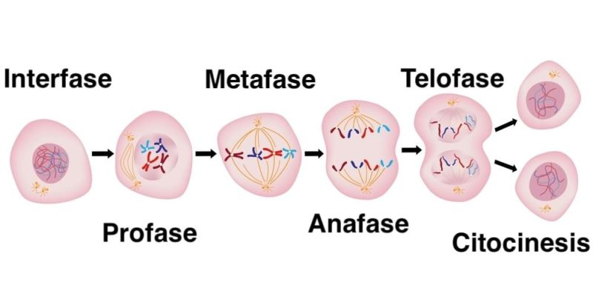

Referencia:

<https://concepto.de/reproduccion-celular/>

**La herencia genética**

La herencia es el proceso por el cual la información genética se transmite de padres a hijos. Es por esto por lo que los miembros de la misma familia tienden a tener características similares.

De hecho, cada persona tiene dos genomas. Un genoma es un conjunto completo de instrucciones genéticas de un organismo. Cada genoma contiene toda la información necesaria para construir ese organismo y permitir que crezca y se desarrolle. Nuestro genoma tiene una longitud aproximada de 3.200 millones de pares de bases y está empaquetado en 23 pares de cromosomas.

Obtenemos una copia de nuestro genoma de cada uno de nuestros padres.

La herencia genética describe cómo el material genético se transmite de padres a hijos.

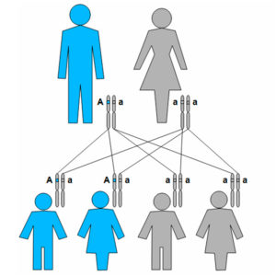

Referencia:

<https://www.macula-retina.es/que-es-la-herencia-genetica/>

Video:

<https://www.youtube.com/watch?v=axSh_Gl5GVo&ab_channel=CuriosaMente>

**Sistema solar**

El Sistema Solar es un conjunto formado por el Sol y los ocho planetas que giran a su alrededor. De los ocho planetas, uno es donde vivimos: la Tierra. Además de estos elementos hay otros cuerpos celestes que también orbitan alrededor de la gran estrella solar, como los satélites de cada planeta, los cometas o los asteroides.

¿Dónde está el Sistema Solar?

En el universo hay millones de galaxias. Una de ellas es la que conocemos como Vía Láctea. La Vía Láctea, formada por estrellas, polvo y gas, tiene forma de espiral. Podría decirse que su aspecto es algo así como un remolino con varios brazos; pues bien, en uno de ellos, el llamado brazo de Orión, se encuentra el Sistema Solar.

¿Cuándo se formó el Sistema Solar?

Lo cierto es que hace tanto tiempo que es muy difícil saber este dato con seguridad, pero se cree que fue hace… ¡4.5 MIL MILLONES DE AÑOS! Si lo piensas bien te darás cuenta de que estamos hablando de un espacio temporal impactante y que nos resulta difícil de imaginar.

¿Cómo se formó el Sistema Solar?

Este es otro tema que todavía no está del todo claro, pero según las últimas investigaciones parece ser que la fortísima explosión de una estrella provocó que una gran nube de gas y polvo se contrajera y empezara a girar a gran velocidad. Por lo visto, la mayor parte de esta materia se concentró en el centro y se fue calentando cada vez más y más, hasta formar una gran estrella: el Sol.

Después, alrededor del Sol, el resto de polvo y gas fue chocando y juntándose hasta formar los diferentes planetas.

Los ocho planetas del Sistema Solar

Los planetas del Sistema Solar son ocho cuerpos celestes sólidos de forma casi circular. A diferencia del Sol, no tienen luz propia.

Los planetas están siempre moviéndose y girando alrededor del Sol. A este movimiento se le llama movimiento de traslación, y cada uno lo hace en un tiempo diferente. El tiempo que nuestro planeta Tierra tarda en dar la vuelta completa al Sol es lo que llamamos año, es decir, 365 días. Sí, eso es: cada año que vivimos es una vuelta que da la Tierra alrededor del Sol.

Además de esta órbita, la Tierra gira sobre sí misma y tarda exactamente 24 horas. Para nosotros es un día completo. Esto se conoce como movimiento de rotación.

Por tanto, mientras la Tierra da una vuelta completa alrededor del Sol (un año) gira sobre sí misma 365 veces (365 días).

Por orden, de más cercano a más lejano del Sol, los planetas son: Mercurio, Venus, Tierra, Marte, Júpiter, Saturno, Urano y Neptuno.

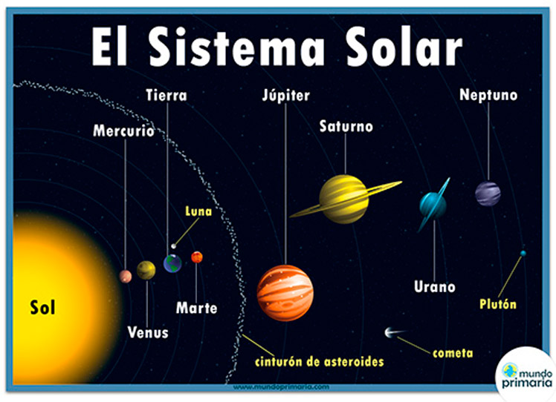

Referencia:

<https://www.mundoprimaria.com/recursos-ciencias-naturales/sistema-solar-ninos>

Video:  
<https://www.youtube.com/watch?v=ZykXgSqet6A&ab_channel=HappyLearningEspa%C3%B1ol>

**Ciclo de la vida**

Todo ser vivo tiene un ciclo de vida. La célula nace, se reproduce y muere. Por ejemplo: cuando mueren las células de la epidermis, se desprenden de la piel en forma de pequeñas escamas que observamos al frotar nuestra piel. En el ser humano, un ejemplo de ciclo de vida celular es la espermatogénesis y la oogénesis. Las plantas con semilla no son una excepción, el esporofito (masculino), en el polen, y el gametofito (femenino) tienen también un ciclo de vida. Las células originales mueren cada cierto tiempo, y la célula hija inicia un ciclo nuevo. Las células procariotas se reproducen de forma diferente. El proceso se llama fisión binaria y consiste en que la célula separa en dos y cada célula nueva recibe el material genético completo de la célula madre. Así se reproducen las bacterias. Las bacterias también tienen un ciclo de vida. Algunas de ellas interfieren en el ciclo de vida de otros organismos; la mayoría de las bacterias es inofensiva, algunas producen enfermedades y otras son beneficiosas para otros organismos. Las bacterias cumplen funciones determinadas en el ambiente para la degradación de sustancias y el aprovechamiento por parte de otros organismos.

Referencia:  
<https://www.mineduc.gob.gt/PORTAL/contenido/menu_lateral/programas/librosCienciasNaturalesyTecnologia/documents/CienciasNaturales/Ciencias%206to%20grado.pdf>